

**UNIVERSIDAD DE GUAYAQUIL**

**FACULTAD DE CIENCIAS MATEMATICAS Y FISICAS**

**CARRERA DE INGENIERIA EN SISTEMAS COMPUTACIONALES**

**TEMA DE EXPOSICION – GRUPO #3:**

SERVICIOS DE CDN

**MATERIA:**

SISTEMAS OPERATIVOS DISTRIBUIDOS

**AUTOR:**

* BARRIO ZAMBRANO KEVIN

**DOCENTE:**

ING. CHRISTOPHER CRESPO LEON

**CURSO:**

ISI-S-NO-7-3

**AÑO LECTIVO**

2022 – 2023 CI

Tabla de contenido

1. Diagrama en LucidChart o Draw.io, la agenda que va a seguir durante la exposición. 3

2. Colocar la pregunta que realizará con su respectiva respuesta. 4

3. Explicar la parte práctica que realizará el día de la exposición. 4

4. URL o Urls en la que se basó para realizar la práctica. 8

# **1. Diagrama en LucidChart o Draw.io, la agenda que va a seguir durante la exposición.**

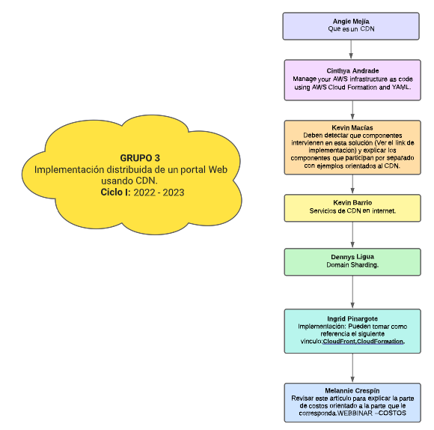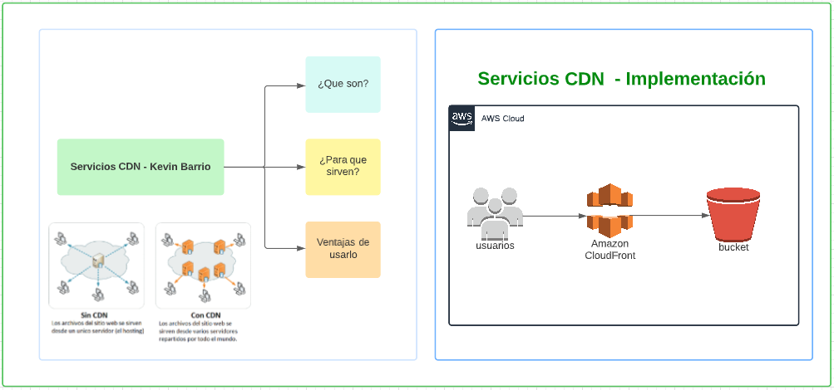

<https://lucid.app/lucidchart/03fb2a5e-4c45-4b40-b182-abdba8dd8b00/edit?viewport_loc=-54%2C17%2C2313%2C1113%2C0_0&invitationId=inv_9a0efcd7-918b-414e-ba34-4ab22cbc72d5#>

# **2. Colocar la pregunta que realizará con su respectiva respuesta.**

# **3. Explicar la parte práctica que realizará el día de la exposición.**

**Implementación de servicios de CDN en buckets de Amazon S3 en AWS.**

1. Creo un bucket con el servicio Amazon S3

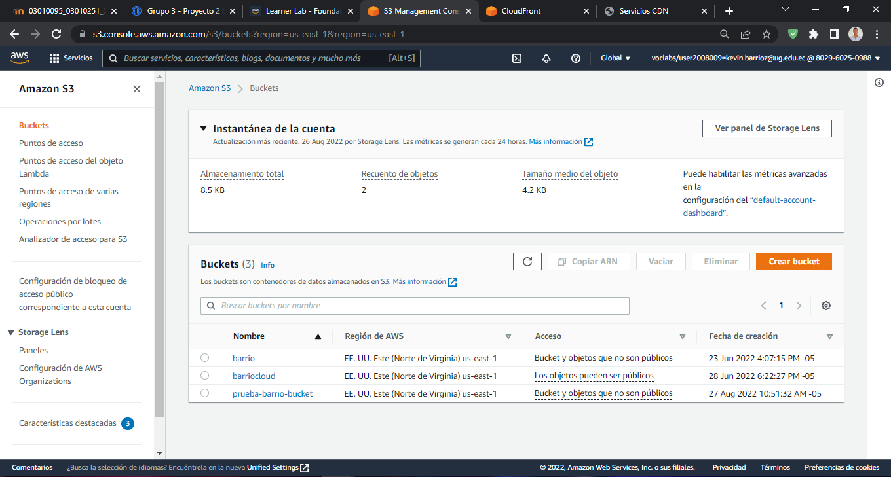

1. Subir el contenido que posteriormente requeriré distribuir. 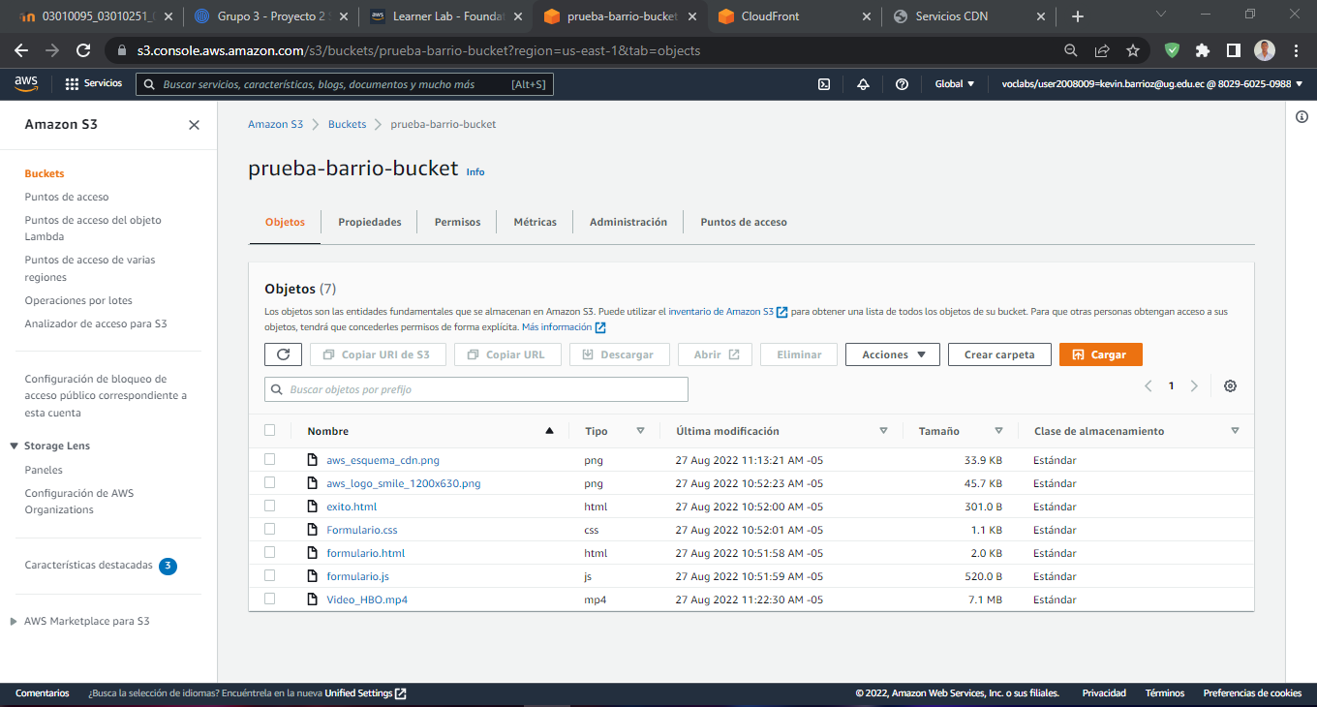
2. En el servicio CloudFront voy a seguridad origen de acceso, creo un control 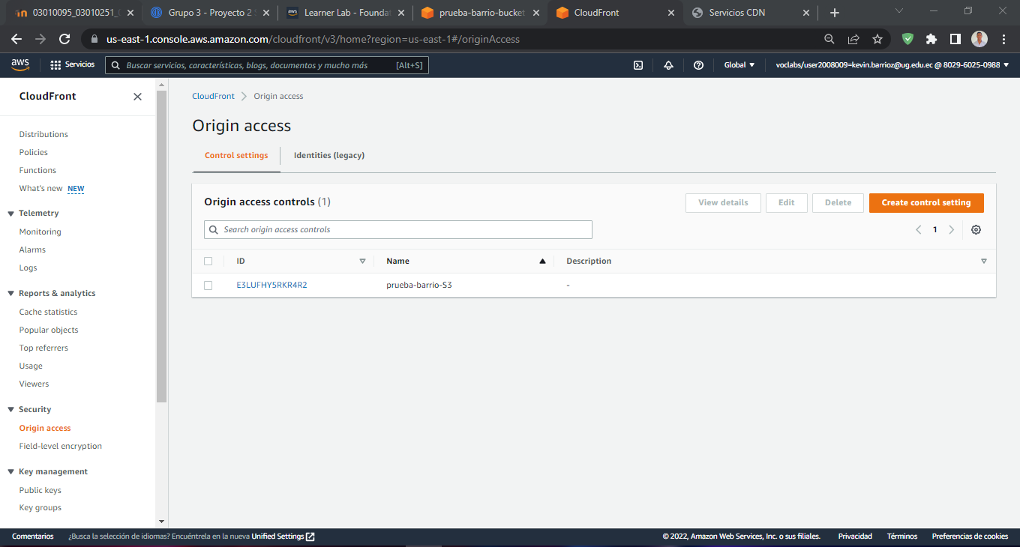
3. Creo la distribución con el servicio CloudFrontInterfaz de usuario gráfica, Texto

   Descripción generada automáticamente
4. Por medio del nombre del dominio puedo ingresar a ver mi contenido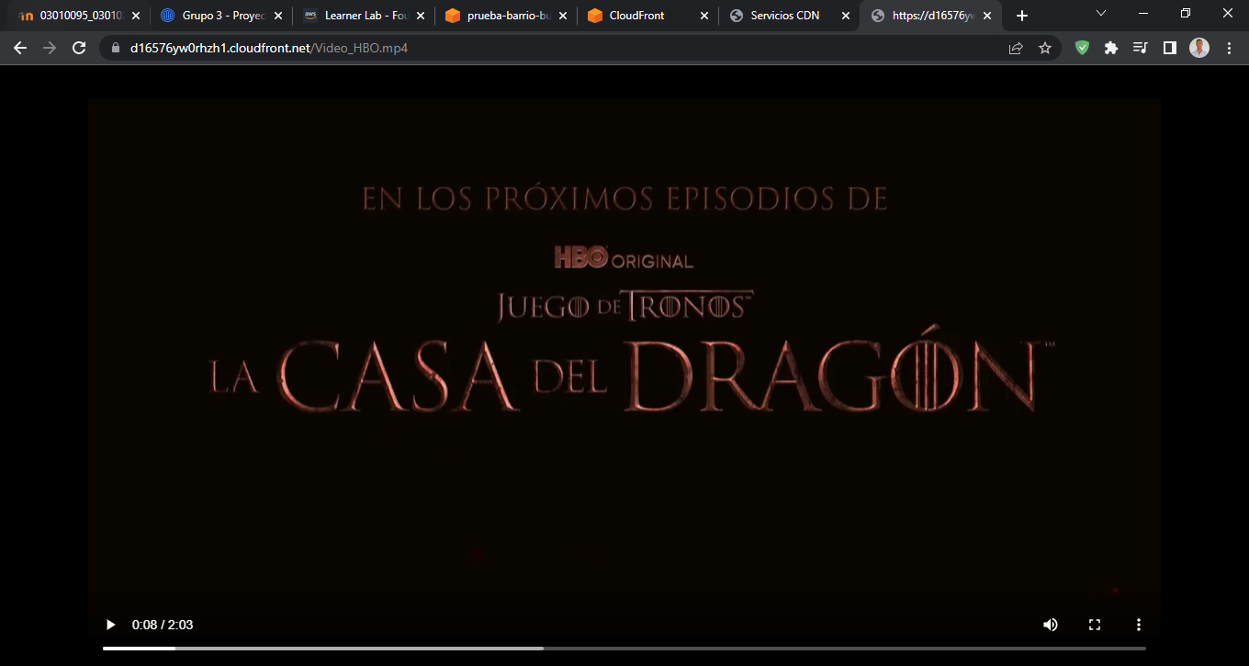 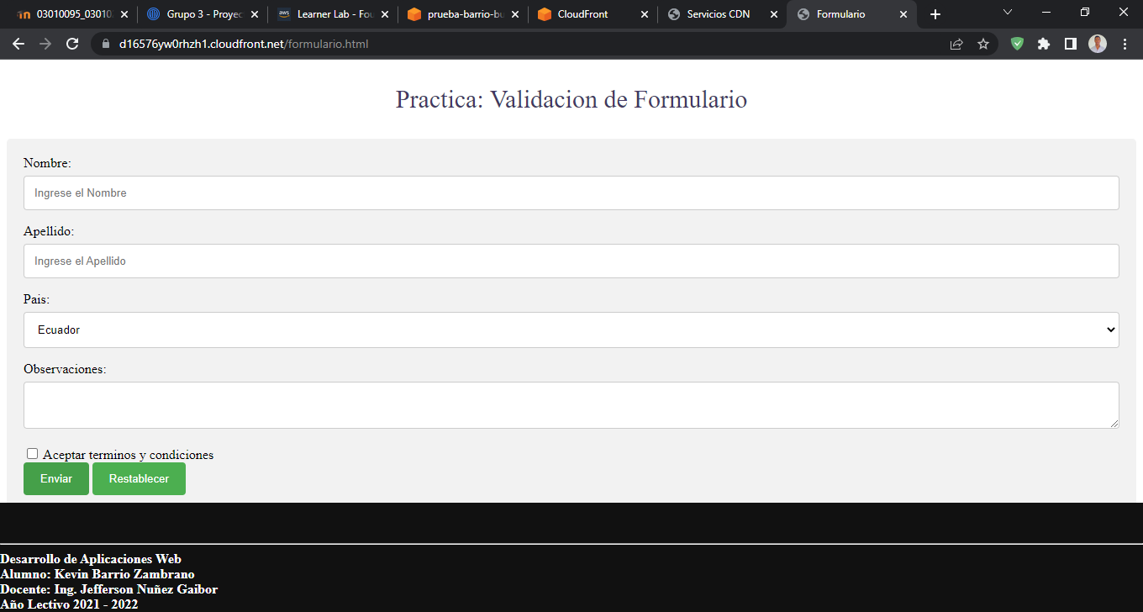 Interfaz de usuario gráfica, Aplicación

   Descripción generada automáticamente
5. Creo un sitio web de prueba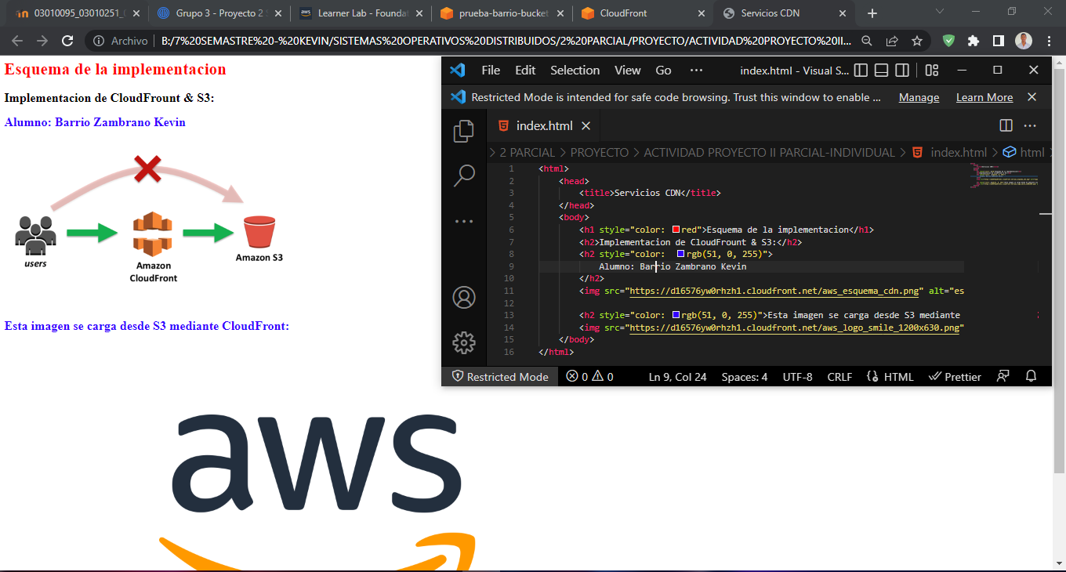

# **4. URL o Urls en la que se basó para realizar la práctica.**

<https://docs.aws.amazon.com/es_es/AmazonCloudFront/latest/DeveloperGuide/AddingObjects.html>

<https://docs.aws.amazon.com/es_es/AmazonCloudFront/latest/DeveloperGuide/HowCloudFrontWorks.html>

<https://www.youtube.com/watch?v=kYX-2t6oxgE>

<https://www.youtube.com/watch?v=WP7Dpvrl8Ic>